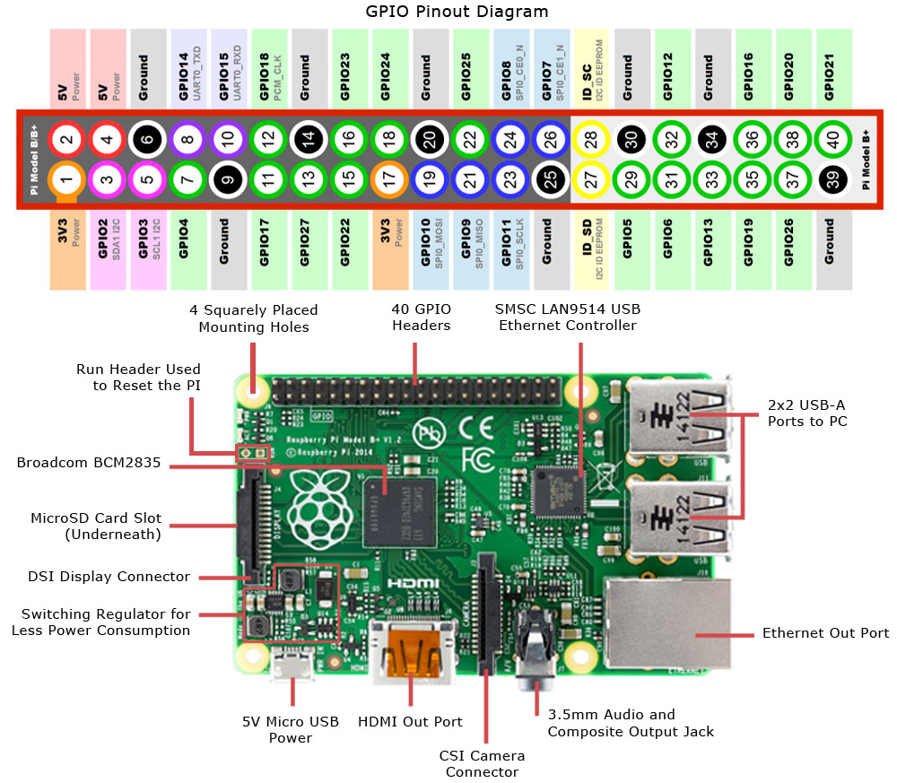

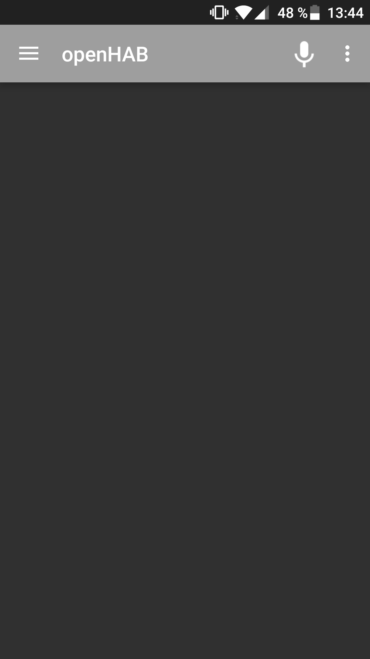
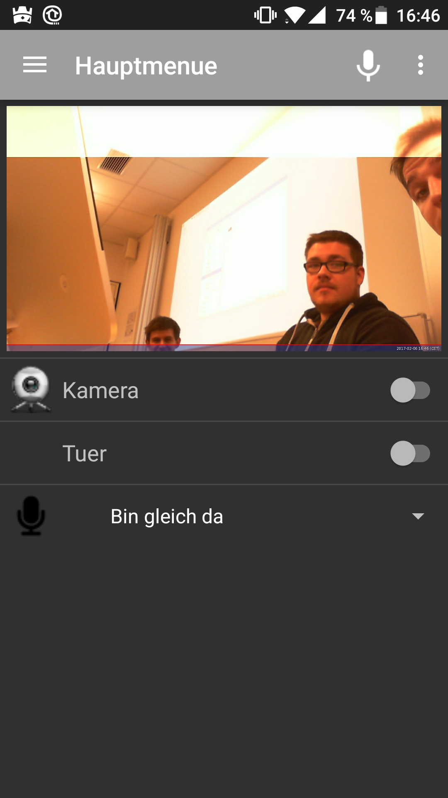
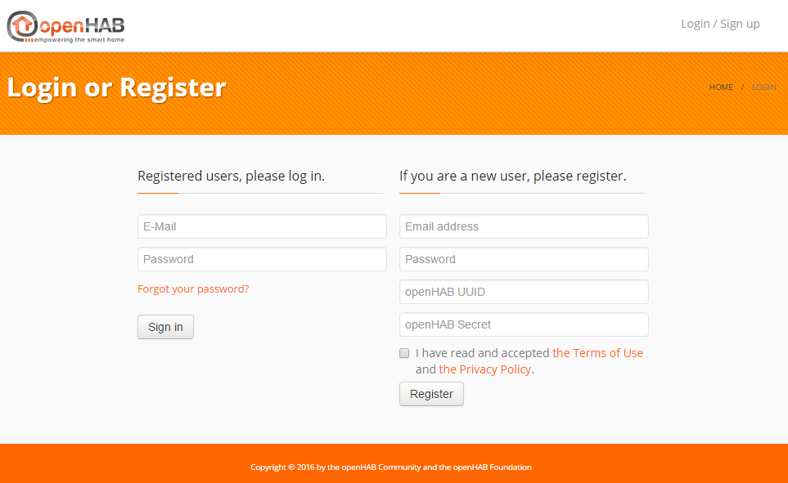
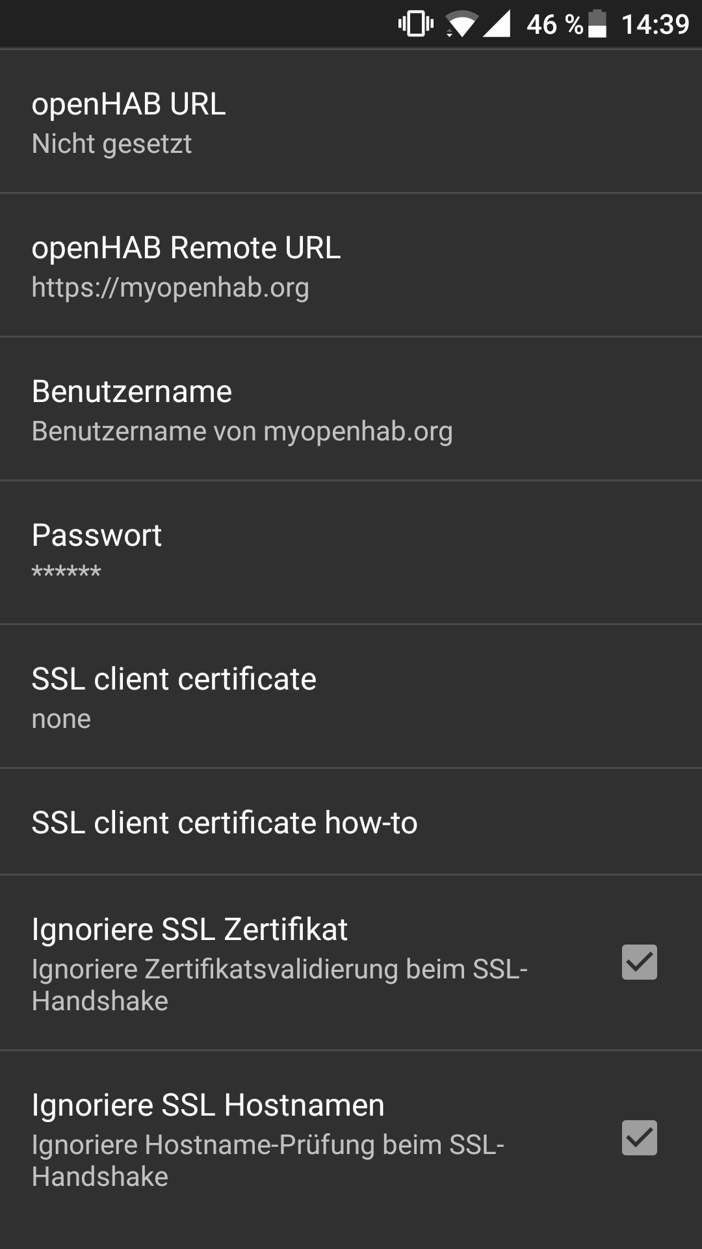
Dokumentation Bachelor-Projekt
Smart Home

Gruppe 2:
Wayne Colin Abel
Lucas Stehling
Florian Neidert
Paskal Drelichowski
Maximilian Marg
Maria Holstein
Michelle
Nam To
Alexander Schütz

Inhaltsverzeichnis

- Einleitung

- Vorbereitung des Projekts

  - Organisatorisches
  - Festlegung der Projektanforderungen und der Funktionalitäten

- Formale Planung des Projekts

  - Lastenheft
  - Pflichtenheft

- Durchführung des Projekts

  - Zeitplanung
  - Verlauf der praktischen Umsetzung
  - Probleme und deren Lösung

- Finale Umsetzung

  - Beschreibung der finalen Umsetzung
  - Unterschiede zur ursprünglichen Planung

- Fazit

- Anhang

  - Lastenheft
  - Pflichtenheft
  - Zeitplanungen
  - Abschlusspräsentation
- Einleitung

Zu Beginn des Semesters wurden den Studenten des fünften Semesters in einer Einführungsveranstaltung drei unterschiedliche Projektvorschläge unterschiedlicher Projektbetreuer vorgestellt. Die Wahl dieser Gruppe fiel dabei auf das Projekt zum Thema Smart Home bei Professor Dohmann.
//Spezifikation des Projekts

In der Folgeveranstaltung wurden aufgrund der Vielzahl an Interessenten zwei Gruppen gebildet. Daraus ist anschließend diese Projektgruppe als Gruppe 2 mit folgender Besetzung entstanden:
//Einleitung des Projekts

Wayne Colin Abel
Lucas Stehling
Florian Neidert
Paskal Drelichowski
Maximilian Marg
Maria Holstein
Michelle
Nam To
Alexander Schütz

Bei der anschließenden ersten Zusammenkunft der Gruppe sollte zunächst ein Projektleiter bestimmt werden, der die Gruppe vor dem Professor Dohmann, der als Auftraggeber des Projekts gewirkt hat, vertritt. Bei der Wahl des Projektleiters herrschte zunächst rege Zurückhaltung, da keinem genau klar war, was auf ihn zukommt und auch keiner der Gruppenmitglieder Vorerfahrung hatte, um einschätzen zu können, wie er dieses Projekt leiten solle. Letztendlich wurde Alexander Schütz als Projektleiter bestimmt.

- Vorbereitung des Projekts
  - Organisatorisches

Nachdem die Wahl des Projektleiters vollzogen war, bekamen die Projektgruppen eine Woche lang Zeit sich auf ein spezifisches Projekt zu einigen, welches in den anschließenden Wochen umgesetzt werden soll. Dazu gab es vom Projektbetreuer die Vorgabe, dass eine Zugangskontrolle umgesetzt werden solle. Jedoch wäre in Absprache auch die Umsetzung anderer Ideen möglich gewesen. In der Gruppe wurden zunächst weitere Vorschläge diskutiert, unter anderem der bei einer zentralen Heizungs- oder Lichtsteuerung und den Bau eines sogenannten „Smart Mirrors“. Nach dem Abwägen der Vor- und Nachteile aller aufgekommenen Vorschläge wurde bei der abschließenden Abstimmung mehrheitlich entschieden das vorgegebene Projekt der Umsetzung einer Zugangskontrolle zu realisieren.

In den anschließenden Schritten mussten einige essentiellen Fragen in der Gruppe geklärt werden.
Welche Wege der Kommunikation sollen genutzt werden?
Welche Funktionen soll unsere Zugangskontrolle haben?
Welche Hardware soll verwendet werden?
Mit welcher Plattform (openHAB oder FHEM) will die Gruppe arbeiten?
Welches Gruppenmitglied wird welchen Teil der Zugangskontrolle übernehmen?

Als erstes wurden die Wege der Kommunikation festgelegt. Aufgrund der Tatsache, dass alle Mitglieder Smartphones mit WhatsApp besitzen, wurde diese App mit einer eigens eingerichteten Gruppe für alle Mitglieder vom Projektleiter als primäres Mittel zur Kommunikation festgelegt. Aber da dies zum Hochladen von Dokumenten und Dateien mit Quellcode schlecht geeignet ist, wurde sich nach kurzer Diskussion schnell darauf geeinigt, dass das Hochladen dieser Projektdateien über die Plattform github zu erfolgen hat. Der Hauptgrund hierfür war der Vorteil von github, der Änderungen in Dateien besser nachvollziehbar macht, was vor allem für unsere Quellcodes wichtig zu sein schien.

Nachdem die Wege der Kommunikation festgelegt waren, hat sich die Gruppe bei einem gemeinsamen Brainstorming alle möglichen Funktionen überlegt und diskutiert, die man im Rahmen einer Zugangskontrolle umsetzen könnte. Dabei wurden sehr viele Ideen geäußert, die jedoch innerhalb eines Semester zeitlich nicht alle umsetzbar wären. Am Ende hat sich die Gruppe auf folgende Kernfunktionen geeinigt, die später auch im Lastenheft und im Pflichtenheft spezifiziert wurden:
Tür mittels App auf dem Smartphone öffnen.
Öffnen der Tür soll ortsunabhängig möglich sein.
Kamerabild auf dem Smartphone anzeigen.
Smartphone als Gegensprechanlage zur Kommunikation.
Wichtig bei der Entscheidung welche Funktionen unser Produkt letztendlich haben soll war die Vorgabe, dass ein Raspberry Pi 2 verwendet wird und in irgendeiner Weise ein Smartphone mit eingebunden wird. Am Ende nicht berücksichtig wurden die Vorschläge ein Tastenfeld mit PIN-Eingabe zu verwenden oder die Verwendung eines Bewegungssensors.
Als Abschluss gab der Teamleiter die Aufgabe sich in das Thema Smart Home, insbesondere in die von uns geplanten Funktionen, sowie in die beiden zur Auswahl stehenden Plattformen, openHAB und FHEM, einzulesen. Ziel dabei war zum einen die Festlegung auf eine der beiden Plattformen und die spätere Einteilung der Gruppenmitglieder in kleinere Teilgruppen.
Nachdem sich alle Mitglieder der Projektgruppe in das Themengebiet und die beiden Middleware-Plattformen eingearbeitet hatten, wurde zunächst einstimmig für openHAB als zu verwendende Middleware abgestimmt. Danach gab der Gruppenleiter die Teilgruppen für das Projekt vor, denen sich die Mitglieder zuweisen konnten. Dabei wurde das Projekt in folgende Teilgruppen mit den entsprechenden Aufgaben unterteilt:

Teilgruppe 1 (App/openHAB – 3 Personen)
    - Erstellen einer Android-App, die alle festgelegten Funktionen bietet
    - Konfiguration von openHAB, bzw. Erstellen der Items und Rules
Übernommen von: Lucas Stehling, Wayne Abel, Florian Neidert

Teilgruppe 2 (Türsteuerung – 2 Personen)
    - Praktischer Aufbau der Türsteuerung
    - Ausarbeiten der Logik für openHAB
Übernommen von: Maria Holstein, Michelle

Teilgruppe 3 (Kamera – 2 Personen)
    - Bidirektionale Übertragung von Bild und Ton zwischen der der Türsteuerung und dem Smartphone

Übernommen von: Maximilian Marg, Paskal Drelichowski

Teilgruppe 4 (Raspberry Pi – 1 Person)
    - Konfiguration des Raspberry Pi mit entsprechendem Betriebssystem und aller weiteren benötigten Software

Übernommen von: Nam To

Die Einteilung der Mitglieder erfolgte dabei nachdem Prinzip „Wer zuerst kommt“. Wer keinen besonderen Wunsch für die Zuweisung zu einer der Teilgruppen geäußert hatte, wurde danach vom Projektleiter einer verbleibenden Teilgruppe zugewiesen. Die finale Zuweisung zu den einzelnen Teilgruppen ist in der Auflistung vermerkt.

Abschließend gab der Gruppenleiter den Projektmitgliedern wieder eine Woche lang Zeit sich in ihr spezifisches Themengebiet einzuarbeiten und eine Rückmeldung zu geben, welche Hardware die Teilgruppe für die Umsetzung der Funktionalitäten braucht, um dies an den Projektbetreuer weiterzugeben. Ebenso gab es nun noch einmal die Zeit den Arbeitsaufwand der Teilgruppen zu beurteilen und Rückmeldung zu geben, ob die Umsetzung in der Konstellation möglich ist. Da jedoch keine Beschwerde kam, wurde die anfängliche Gruppeneinteilung beibehalten.
Als zu verwendende Hardware ergab sich am Ende der Einarbeitung folgende Aufstellung:
    - Raspberry Pi 2 (vorgegeben)
    - Smartphone (vorgegeben)
    - 1 Taster als Klingelbutton
    - 1 LED zur Simulation der Klingel
    - 1 LED zur Simulation des Türschlosses
    - 1 WLAN-Kamera mit beidseitig integrierter Tonaufnahme- und Widergabe

Abschließend wurden die zuvor festgelegten Punkte in ein Lastenheft übertragen und bei der ersten Präsentation der Gruppe allen Beteiligten präsentiert.

  - Festlegung der Projektanforderungen und der Funktionalitäten

Da die Grundfunktionen und die benötigte Hardware nun festgelegt waren, galt es nun die nicht-funktionalen Anforderungen für das Projekt herauszuarbeiten. Bei einer gemeinsamen Besprechung wurde nun überlegt, welche nicht-funktionalen Anforderungen für unser Projekt wichtig sind und wie wir diese bei der Umsetzung berücksichtigen können. Die folgend aufgelisteten Anforderungen schienen uns für ein solches Projekt zur erfolgreichen Umsetzung am wichtigsten:

//nicht-funktionale Anforderungen

Diese wurden ebenfalls im Lastenheft festgehalten. Da nur ein Lastenheft jedoch nicht ausreichend ist, musste nun ein entsprechendes Pflichtenheft, welches auf den Festlegungen im Lastenheft basiert, ausgearbeitet werden. Dazu war es notwendig die im Lastenheft lediglich genannten Funktionen zu vertiefen und zum besseren Verständnis etwaige Diagramme anzufertigen. Was wir alles umsetzen wollten, war nun festgelegt, jedoch sollte im Pflichtenheft vermerkt werden, wie die einzelnen Funktionen umgesetzt werden sollen, um ein möglichst anforderungsgetreues Ergebnis zu erzielen. Dazu wurde zunächst folgendes für die einzelnen Teilgruppen festgelegt:

Teilgruppe 1(App/openHAB)
    - Verwendung und Anpassung der openHAB-App für Android (Erstellen einer eigenen Sitemap)
    - Interface ähnlich dem eines Anrufes
    - Anzeigen des Kamerabildes
    - Implementieren ein Funktion zum Sprechen
    - Anlegen der nötigen Items in openHAB
    - Erstellen der nötigen Regeln in openHAB

Teilgruppe 2(Türsteuerung)
    - Praktischer Aufbau der Steuerung unter Verwendung der gegebenen Hardware
    - Senden eines Signals ans Smartphone beim Klingeln
    - LED beim Klingeln zum Leuchten bringen

Teilgruppe 3(Kamera)
    - Videoübertragung von der Kamera zum Smartphone
    - Tonübertragung von der Kamera zum Smartphone
    - Tonübertragung vom Smartphone zur Kamera
    - Vergabe einer statischen IP an die Kamera

Teilgruppe 4(Raspberry Pi)
    - Installation von Raspbian
    - Installation von openHAB
    - Installation der myopenHAB-App
    - Installation von MQTT
    - Installation von xrdp
    - Vergabe einer statischen IP an den Raspberry

Eigene App vs openHAB-App
Die Anforderung der Einbindung eines Smartphones brachte die Frage auf, ob eine eigene App entwickelt werden sollte oder man auf die von openHAB bereitgestellte, vorgefertigte App nutzen sollte.
Da bereits Vorkenntnisse über das Erstellen eigener Android-Apps existierten, war diese Variante zunächst favorisiert. Die Anforderungen an die App waren nicht sonderlich hoch, sodass das ein einfaches, schlichtes Design genügt hätte, welches wenig Code verlangt. Die Kommunikation würde dann über einen Java-Server erfolgen, der auf dem Raspberry läuft auf den sich die App verbindet. Die Eingaben in der App würden dann entsprechende Prozesse am Raspberry starten, mit denen die Tür geöffnet werden kann.
Schwierigkeiten bei der Erstellung einer eigenen App wären die Einbindung von Video/Audiostreams. Außerdem hätte sich das Team trotz Vorkenntnisse noch einmal mit der Entwicklungsumgebung für Android-Apps vertraut machen müssen. Eine eigene App hätte die Verwendung von openHAB als Middleware nahezu überflüssig gemacht.
Beim Ausprobieren mit der vorhandenen openHAB App stellte sich schnell heraus, das diese sehr einfach konfigurierbar ist und somit ohne besonderen Aufwand unseren Ansprüchen genügte. Ein weiterer Vorteil ist dass die openHAB-App auch für das Iphone verfügbar ist. Insbesondere die einfache Einbindung des Video-Streams führte letzlich zu der Entscheidung, die bestehende openHAB-App zu nutzen und auf eine eigene App zu verzichten.
Zwar konnten wir dadurch in der Entwicklung eine Menge Zeit sparen, allerdings ist unsere Smartphone-App jetzt vom openHAB-Cloud-Service abhängig. Da sich openHAB zur Zeit der Entwicklung in einer Umstellungsphase befand, war der Cloud-Dienst teilweise nicht verfügbar, was die App unbrauchbar macht. Wir gehen zu diesem Zeitpunkt davon aus, dass es sich dabei um ein temporäres Problem der openHAB-Plattform handelt und die openHAB-Server in Zukunft rund um die Uhr einwandfrei laufen.

Sollte dies nicht der Fall sein muss man an dieser Stelle deutlich sagen, dass openHAB keine geeignete Plattform für ein Türsteuerungssystem ist, da die Verfügbarkeit des Dienstes oberste Priorität hat. Vollständige Verfügbarkeit kann nur durch eine eigene App garantiert werden.

3. Formale Planung des Projekts
3.1 Lastenheft

Wie bereits beschrieben, wurden im Lastenheft die Grundfunktionalitäten und die zu berücksichtigenden nicht-funktionalen Anforderungen festgehalten und anschließend in der ersten Gruppenpräsentation erläutert. Beim Lastenheft war trotz oberflächlicher Beschreibung der Funktionen die Originalfassung auch die finale Fassung. Das vollständige Lastenheft befindet sich im Anhang.

3.2 Pflichtenheft

Wie beim Lastenheft hat sich auch beim Pflichtenheft im Laufe des Projekts herausgestellt, dass einige Funktionen und Ansätze zur Umsetzung des ganzen Projekts nur sehr oberflächlich beschrieben waren und teilweise verschieden hätten gedeutet werden können. Nachdem alle Beteiligten etwas tiefer in der Materie eingearbeitet waren, wurde das Pflichtenheft nochmal überarbeitet, um fehlende Teilfunktionalitäten zu ergänzen oder ausführlicher zu beschreiben. Auch bei den Wegen zur Umsetzung wurden in diesem Zuge kleinere Änderungen im Pflichtenheft vorgenommen. Dies hatte den Hauptgrund, dass es einige Zeit gedauert hat, bis die Gruppenmitglieder sich mit openHAB vertraut gemacht hatten. Aus den seit der ersten Fassung des Pflichtenheftes neu gewonnenen Erkenntnissen konnten nun einige der Projektfunktionen nochmals genauer beschrieben werden. Den größten Einfluss der Änderungen bekam die Teilgruppe der App zu spüren, da diese nun für eine genauere Ausarbeitung der Regeln zuständig waren und auch weitere Items in der App benötigt wurden. Ebenso konnten durch verschiedene Änderungen dazu beitragen, dass einige Missverständnisse, die durch die vorige oberflächliche Beschreibung entstanden sind, aufgehoben worden sind. Besonders der Punkt wie die einzelnen Funktionen implementiert werden sollen, konnte so etwas erleichtert werden.
Der Übersicht halber befindet sich die finale Fassung des Pflichtenheftes im Anhang.

4. Durchführung des Projekts

4.1 Zeitplanung

Vor Beginn der eigentlichen Umsetzung wurde ein entsprechender Zeitplan erstellt, der die eingeplante Zeit für jede einzelne Teilaktivität für die Umsetzung des Projekts darstellt. Der erste Entwurf der Zeitplanung erfolgte einerseits nach einer logischen Reihenfolge, da es zum Beispiel zwingend notwendig war zuerst den Raspberry Pi zu konfigurieren, bevor die anderen Teilgruppen tatsächlich mit ihrer Arbeit am Projekt anfangen konnten. Ebenso berücksichtigt wurden dabei die vorläufigen Einschätzungen der einzelnen Teilgruppenmitglieder, wie lange sie für die ihnen aufgetragenen Aufgaben benötigen werden. Bei der Zeitplanung hat sich jedoch relativ früh schon herausgestellt, dass der erste Entwurf dieser auf keinen Fall so umsetzbar ist. Infolge dessen gab es in der Zeitplanung immer wieder Anpassungen, die einzelnen Teilgruppen mehr Zeit verschafften. Problem hierbei war letztlich, dass eine Verzögerung von Teilaufgabe auch Einwirkung auf die Zeitplanung anderer Teilgruppen hatte. Das größte Problem stellte hierbei die Realisierung der Ansteuerung der LEDs dar. Da dies zwingend für diese Teilgruppe erforderte, dass diese die Hardware inklusive dem Raspberry Pi bei sich haben, konnten andere Gruppen außerhalb der Unterrichtsveranstaltung dienstags nur erschwert mit ihrem Aufgabenteil fortfahren. Da jede einzelne Teilgruppe zum Implementieren und Testen den Raspberry Pi brauchte, konnten zwar einige Funktionen für Bild- und Tonübertragung, sowie der App implementiert werden, jedoch zögerte sich der Test dieser Funktionen und die anschließende Fehlerbehebung dabei teilweiße deutlich in die Länge. Trotz alledem konnte die App nach der ursprünglichen Ausarbeitung der Funktionen bereits vorher fertiggestellt werden. Allerdings musste später doch wieder Zeit investiert werden, um geplante Funktionen zu ändern oder zu streichen. Ebenso zögerte sich die Arbeit der Gruppe für die Ton- und Bildübertragung weit nach hinten hinaus, da deren benötigte Hardware(WLAN-Kamera) nicht zur Verfügung stand. Die Gruppe musste sich anschließend um alternative Lösungsmöglichkeiten bemühen, die die ursprüngliche Zeitplanung in großen Maße nach hinten hinauszögerten. Im Anhang sind zwei verschiedene Zeitplanungen vorhanden. Die eine Zeit den ersten Entwurf für den Verlauf des Projekts, die zweite ist die letztendlich benötigte Zeit für die einzelnen Teilaufgaben. Im direkten Vergleich dabei ist gut zu sehen, dass sich viele der Teilaufgaben bis in die letzten Wochen hinauszögerten und manche Funktionen erst kurz vor Beendigung des Projekts fertiggestellt werden konnten, obwohl die letzten Wochen eigentlich dazu eingeplant waren, um den prototypischen Aufbau des Ganzen zu Testen und im Anschluss eventuell nötige Korrekturen vorzunehmen. Auch Performance-Probleme an verschiedenen Teilfunktionen hatten teilweise großen Einfluss auf die Fertigstellung einzelner Funktionen. Im Falle der App war es so, dass diese bereits zur Zwischenpräsentation fertig war, aber es einige Probleme bei deren Verlässlichkeit gab. Dies war begründet in der Auslastung der App und des Raspberrys durch die Einbindung der öffentlichen IP-Kamera mit welcher die Bildübertragung zunächst getestet wurde.

4.2 Praktische Umsetzung
4.2.1 Konfirguration des Raspberry Pi

Raspberry pi 3

- Material für Raspberry
- Ein Micro-SD karte ( mindest 8Gb mit höhe Speed, das will die Geschwindigkeit von Betriebsystem garuantieren ) und wird ganz formatiert.
- Ein Netzteil Micro-USB mit Output: 5,1V und 2,4 A. Du kannst hier mit Netzteil kleiner 2,4 A , wenn du nicht alle Port in Raspberry benutzt ( mindesten höhe 1,5 A ).
- Lan-kabel ( Ethernet-Kabel) , wenn dein Laptop habe keine Lan-Anschluss, wie Macbook Air ..., brauch du noch ein Adapter Ethernet-USB.

- Betriebsystem für Raspberry:
Raspbian: https://www.raspberrypi.org/downloads/raspbian/
Rasbian ist der Klassiker und die offiziell empfohlene Linux-Distributionen für den Raspberry Pi. Rasbian basiert auf der Linux-Distribution Debian, bei dem auf einen stabilen und sicheren Betrieb sehr viel Wert gelegt wird. Damit sind für den stabilen und sicheren Betrieb eines Raspberry Pi die Weichen optimal gestellt.

Funktionen:
Wie ein Büro-Computer mit Sofware : Office, Webbrowser...
Entwicklung als automatisierte Kontrollgeräte.
Wird benutzt wie ein Server: Webserver , Datein-Server, Druckserver..

- Installation Raspbian auf Raspberry:
- Rasbian herunterladen und installieren auf Micro-SD Karte.
- Link Rasbian: https://downloads.raspberrypi.org/raspbian_latest
- Wählen Datein mit Typ: .img und auf Micro-SD Karte schreiben. ( Hier benutze ich „NetBSD Disk Image Tool“).
- Finden IP-Adresse von Rapberry:
- Wenn du Raspberry direk mit deine Wlan-Router durch Lan-Kabel verbindet, dann findet du IP-Adresse von Raspberry in Benutzeroberflache des Router ( bsp: Router Fritzbox : rufen in Browser: http://fritz.box ).
- Wenn du Raspberry mit dein Laptop durch Lan-Kabel verbindet:
  - Code in Command Prompt: arp –a
  - Kann in Netzwerk-und Freigabecenter/Lan-Einstellung die IP-Adresse finden.
- Zugriff auf Raspberry
- SSH: bei Windows benutzen wir Putty : mit IP-Adresse und Port 22. Bei Linux: install SSH-Server in Terminal ( $ sudo apt-get install openssh-client ) und einloggen ($ ssh pi@<IP-Adresse von Raspberry Pi> ).
- PL2303 USB-to-UART Kabel:
Rot-Leiter mit Pin 2: 5V
Schwarz Leiter mit Pin 6: GND
Weiß Leiter mit Pin 8: TxD
Grün Leiter mit Pin 10: RxD

Bei Windows wird Com-port für PL2303 in Gerätemanger gefunden. Danach können wir PuTTY ( Connection Type: Serial) mit Com-port und Speed 115200 benutzen, um Raspberry einzuloggen.
Bei Linux installieren wir Driver für PL2303 ( $ sudo apt-get install screen ) ; finden Port ($ dmesg | grep tty ) und einloggen auf Raspberry ($ sudo screen /dev/tty<Port> 115200 ).

- Remote Desktop
- Installieren xrdp auf Raspbian. ( Zugriif auf PuTTY : $ sudo apt-get install xrdp ).
- Bei Windows benutzen wir „Remote Desktop Verbindung“ mit Ip-adresse von Raspberry zu verbinden. Username: pi, Password: raspberry.
- Bei Linux installieren und benutzen wir „ Remmina Remote Destop Client“ auch mit Ip-adresse zu verbinden.

- Installtion Openhab auf Rasbian
- Einloggen auf Raspbian mit PuTTY ( SSH) oder in Terminal in Raspbian.
- Ordner erstellen
sudo mkdir /opt/openhab
cd /opt/openhab
- Herunterladen Openhab core runtime und addon
sudo wget https://bintray.com/artifact/download/openhab/bin/distribution-1.8.3-runtime.zip
sudo unzip distribution-1.8.2-runtime.zip
sudo rm distribution-1.8.2-runtime.zip

sudo mkdir addons_repo
cd addons_repo
sudo wget https://bintray.com/artifact/download/openhab/bin/distribution-1.8.3-addons.zip
sudo unzip distribution-1.8.3-addons.zip
sudo rm distribution-1.8.3-addons.zip

- Starten Openhab : sudo /opt/openhab/start.sh
- MQTT installieren:
wget http://repo.mosquitto.org/debian/mosquitto-repo.gpg.key
sudo apt-key add mosquitto-repo.gpg.key
rm mosquitto-repo.gpg.key
cd /etc/apt/sources.list.d/
sudo wget http://repo.mosquitto.org/debian/mosquitto-wheezy.list
sudo apt-get update
sudo apt-get install mosquitto mosquitto-clients python-mosquitto

- Installation myopenHAB-App für Raspberry

4.2.2 Erstellen der App und Konfiguration von openHAB

Implementierung der App

Wir haben die native Android-App von Openhab benutzt, welche im Google Play Store runtergeladen werden kann.

Das Layout der App wird durch die Sitemap bestimmt, welche sich in den Konfigurationsdateien von Openhab befindet:
sitemap Tuer label="Hauptmenue"
{
Frame{
Image url="http://localhost:8080/cameras/image" refresh=5000
Switch item=camSwitch label="Kamera" icon="camera"
Switch item=tuerSwitch label="Tuer" icon="door"
Selection item=sagenAuswahl mappings=[ 0="Bin gleich da", 1="Bin nicht zu Hause", 2="Bin in einer Stunde da", 3="Stellen Sie es in der Garage ab" ]
}
}

Die in der Sitemap verwendeten Items werden in einer extra Datei definiert, damit diese auch in den später erläuterten Rules angesprochen werden können:

Switch camSwitch "Kamera" <camera>
Switch tuerSwitch "Tuer" <door>
Switch raspiLED { gpio="pin:17" } //LED simuliert Tuer
Contact taster "Taster"{ gpio="pin:22"}
Switch LED2 {gpio="pin:27"} //LED simuliert Klingelton
Number sagenAuswahl "" <micro>
// Syntax: itemtype itemname [„labeltext“] [<iconname>] [{bindingconfig}]

In der Rules-Datei wird die Logik der App definiert. Eine Regel wird ausgeführt, sobald die entsprechende Trigger Condition erfüllt ist:

import org.openhab.script.actions.* //Import fuer die Push-Notifications zum Smartphone
rule klingeln
when
Item taster changed to OPEN
then
sendBroadcastNotification("Ding Dong!")
sendCommand(camSwitch,ON)
sendCommand(LED2,ON)
Thread::sleep(2000)
sendCommand(LED2,OFF)
end

rule KameraAN
when
Item camSwitch received command ON
then
executeCommandLine("touch /opt/openhab/webapps/cameras/kameraAn")
end

rule KameraAUS
when
Item camSwitch received command OFF
then
executeCommandLine("rm /opt/openhab/webapps/cameras/kameraAn")
end

rule tuerOeffnen
when
Item tuerSwitch received command ON
then
sendCommand(raspiLED, ON)
end

rule tuerSchliessen
when
Item tuerSwitch received command OFF
then
sendCommand(raspiLED, OFF)
end

rule auswahlBox
when
Item sagenAuswahl received command
then
logInfo("auswahlBox", "Wir sind vor switch case ")
switch(receivedCommand)
{
case 0: executeCommandLine( " /opt/openhab/configurations/scripts/speech.sh Bin gleich da")
case 1: executeCommandLine( " /opt/openhab/configurations/scripts/speech.sh Bin nicht zu Hause")
case 2: executeCommandLine( " /opt/openhab/configurations/scripts/speech.sh Bin in einer Stunde da")
case 3: executeCommandLine( " /opt/openhab/configurations/scripts/speech.sh Stellen sie es in der Garage ab")
}
end

Zur Kommunikation zwischen der App und dem Openhab-Server haben wir den Service myopenhab.org benutzt. Dafür mussten wir das entsprechende Binding im Addons-Ordner von Openhab installieren.
Die Nutzer der App müssen sich anschließend bei myopenhab.org registrieren, um sich dann anschließend bei der App authentifizieren zu können:

Die UUID wird vom Openhab-Server und das Secret vom myopenhab-Binding jeweils lokal erzeugt, sodass eine eindeutige Authentifizierung zum Openhab-Server möglich ist.
Über dieses erstellte Benutzerkonto können dann noch weitere Benutzer hinzugefügt werden, sodass nicht jedes mal neu die UUID und das Secret in der Openhab-Konfiguration ausfindig gemacht werden müssen.

Über dieses Konto können sich dann die Benutzer an der App authentifizieren. Dazu sind dann folgende Einstellungen nötig:

4.2.3 Implementierung von Bild- und Tonübertragung

Implementierung von Kamera, Lautsprecher und Mikrofon

In der ursprünglichen Planung sollten diese drei Aspekte von einer IP-Kamera mit eingebauten Mikrofon und Lautsprecher realisiert werden. Auf dieser Grundlage haben wir angefangen einen Ansatz zur Realisierung zu planen. Im folgenden Text wird zuerst die Videoübertragung angeschaut und danach die Audioübertragung. Bei beiden Teilen setzen sich dabei aus den ersten Umsetzungen und der finalen Lösung zusammen.
Videoübertragung
Das Kamerabild sollte dabei als Livestream eingebunden werden. Folgender Code zeigt das Einbinden des Streams in die Sitemap:
Video url="http://96.10.1.168/mjpg/1/video.mjpg" encoding="mjpeg" label="Kamera" visibility=[camSwitch==ON]

Das Video-Tag gibt an das es sich um ein Video, bzw. in unserem Fall einen Stream, handelt. Der Parameter „url“ den Pfad zur Quelle, in diesem Fall einen öffentliche IP-Kamera. Der Parameter „endcoding“ gibt an in welchem Format der Stream vorliegt, mjpeg ist dabei empfohlen von OpenHab. „label“ stellt den angezeigten Text in der Sitemap da. „visibility“ sagt aus ob der Stream angezeigt werden soll oder nicht. In diesem Fall wird dies von dem Switch „camSwitch“ abhängig gemacht. Ist der Switch eingeschaltet, so wird der Stream gezeigt.
Im Browser funktioniert dies sehr gut und der Stream wird flüssig dargestellt. Auf dem Smartphone hingegen kann es zu Performance-Problemen kommen.
Ein weiterer gravierenderer Nachteil ist, dass wenn der Stream über den Switch ausgeblendet und wieder eingeblendet wird, nicht der Stream ab- und wieder aufgebaut wird, sondern komplett neu angefordert wird, ohne abgebaut zu werden. Dies führt dazu, dass das Raspberry Pi schnell überlastet werden kann.
Als alternative Lösung haben wir einen USB-Kamera verwendet, die alle fünf Sekunden ein Bild erstellt. Dazu wurde ein Java-Programm erstellt, das prüft ob eine Datei vorhanden ist.
private boolean isCamSwitchOn() {
File file = new File("/opt/openhab/webapps/cameras/kameraAn");
if (file.exists())
{
return true;
}
else return false;
}
Wenn diese Datei vorhanden ist wird ein Bild erstellt und gespeichert.
Runtime rt = Runtime.getRuntime();
try
{
Process pr = rt.exec("fswebcam -r 1280x720 /opt/openhab/webapps/cameras/image");
pr.waitFor();
}
catch (Exception e)
{
e.printStackTrace();
}
Die zu prüfende Datei wird von OpenHab mittels executeCommandLine in den Rules erzeugt und kann so auch wieder entfernt werden.
rule KameraAN
when
Item camSwitch received command ON
then
executeCommandLine("touch /opt/openhab/webapps/cameras/kameraAn")
end
rule KameraAUS
when
Item camSwitch received command OFF
then
executeCommandLine("rm /opt/openhab/webapps/cameras/kameraAn")
end

Es sind theoretisch mehr Bilder pro Sekunde möglich, jedoch hat sich in der Praxis gezeigt, dass es dann dazu kommen kann das es schwarze Bilder gibt. Wir gehen davon aus, dass OpenHab die Bilder nicht schnell genug verarbeiten kann. Ein Nachteil dieser Methode ist, dass der nun die Bilder nicht mehr ausgeblendet werden können. Die Vorteile sind jedoch enorm. Durch die wenigen Bilder die gemacht werden müssen, ist die Performance sowohl im Browser als auch in der App wesentlich besser und es kommt zu keiner Überlastung mehr. Auch wird bei dem Streaming auf die App weniger Daten verbraucht, was durchaus wichtig sein kann, wenn man sich im mobilen Netz befindet. Die Personen vor der Tür sind auch weiterhin gut erkennbar.

Audioübertragung
Die ursprüngliche Idee der Audioübertragung sollte über die Lautsprecher und das Mikrofon der IP-Kamera laufen. Dabei sollte die Person vor der Tür mit der Person an dem Smartphone reden können und umgedreht.
Hier traten schnell Probleme auf, da OpenHab nicht von Haus aus dazu ausgelegt ist mehrere Audioeingänge und Audioausgänge zu verwalten. Als Lösung dieses Problems sind wir auf PulseAudio gestoßen. PulseAudio ist ein netzwerkfähiger Audioserver, der bei der Verwaltung von Audiogeräten hilfreich ist. PulseAudio hat auch ein Binding für OpenHab und war somit die scheinbar Ideal Lösung des Problems. Der Plan war somit das Mikrofon der IP-Kamer mit dem Lautsprechern des Smartphones zu verknüpfen und das Mikrofon des Smartphones mit den Lautsprechern der IP-Kamera. Nach dem erfolgreichen Aufsetzen eines PulseAudio-Servers auf unserem Pi mussten wir jedoch feststellen, dass PulseAudio nur die Audiogeräte erkenne kann, die entweder direkt am Pi angeschlossen sind oder die die mit einer IP angesprochen werden können. Somit hätten wir zwar die Komponenten an der IP-Kamer ansprechen können, jedoch nicht die auf dem Smartphone. Auch haben wir keine andere Lösung gefunden auf die Android-Ebene zuzugreifen mittels OpenHab.
Der zweite Lösungsansatz ist VoIP
Ein weiterer Ansatz war es eine bidirektionale Kommunikation mit dem Besucher über die Anlage zu erreichen. Da mit der Kamera noch gerechnet wurde, wurde der Ansatz verfolgt und konfiguriert. Zu den Recherchen zu VOIP Servises und Diensten stellte sich raus dass es zu aller erst wichtig ist einen SIP-Provider zu haben. Dieser war nach kurzem Suchen schnell gefunden. Der Anbieter der in den Recherchen gewonnen hat hatte nämlich einen kostenlosen Dienst mitdem es möglich wäre Anrufe zu tätigen. Nach Registrierung und Anmeldung hatten wir eine Rufnummer mit der es möglich war mit dem Telefon-/Mobilfunknetz zu kommunizieren sowie dann auch über das Internet. Mit diesem Ansatz wäre es möglich mit einer Person an der Sprechanlage zu kommunizieren. Nach dem der SIP Provider ausgewählt war musste nun eine Telefonanlage auf dem Raspberry installiert werden. Dieser Schritt wurde allerdings nicht weiterverfolgt da die Aussicht auf das geforderte Gerät schlecht war.

Die finale Umsetzung haben wir durch Text to speech (TTS) realisiert. Dabei war der erste Versuch mit MaryTTS und der zweite, erfolgreiche, Versuch mit GoogleTTS. Für beide gibt es ein Binding in OpenHab, jedoch muss für MaryTTS ein lokaler Server aufgesetzt werden, der die Verarbeitung vornimmt. Leider ist es uns nicht gelungen diesen in Betrieb zu nehmen. Daher haben wir uns GoogleTTS zugewandt. Hier jedoch ist es möglich ohne Binding auszukommen und mittels Shell-Skript eine unkomplizierte Lösung zu bauen. Um das Skript verwenden zu können muss zusätzlich MPlayer installiert werden um eine entsprechende Audioverarbeitung vornehmen zu können. Des Weiteren wird ALSA benötigt, was in der Regel jedoch schon auf Raspbian vorinstalliert ist. Das Skript muss mit einem String aufgerufen werden, welcher gesagt werden soll. Innerhalb des Skriptes wird der MPlayer aufgerufen mit einigen Parametern. Einer der Parameter gibt die Quelle der Audiodatei an. In diesem Fall ist es die Sprachausgabe von Google Translate. Das Skript sieht wie folgt aus:
#!/bin/bash
say() { local IFS=+;/usr/bin/mplayer -ao alsa -really-quiet -noconsolecontrols "http://translate.google.com/translate_tts?ie=UTF-8&client=tw-ob&q=$*&tl=DE-de"; }
say $*

Die auszugebenden Sätze werden dabei von uns vorgegeben. Mittels einer Auswahlliste werden diese in unsere Sitemap eingebunden.
Selection item=sagenAuswahl mappings=[ 0="Bin gleich da", 1="Bin nicht zu Hause", 2="Bin in einer Stunde da", 3="Stellen Sie es in der Garage ab" ]

Das Selection-Tag erzeugt die Auswahlliste. Der „item“ Parameter gibt das entsprechende Item in der items-Datei an, dazu später mehr. Der Parameter „mappings“ stellt das Kernstück des Selection-Tags da. Dadurch werden den Zahlen, die später benötigt werden, ein String zugewiesen. Der String wird auch auf der Benutzeroberfläche angezeigt.

In der items-Datei muss ein entsprechender Eintrag gemacht werden, damit eine Regel ausgelöst wird, wenn ein zusagender Satz angewählt wird:
Number sagenAuswahl "" <micro>

Dieses Item muss von Typ „Number“ sein, da in der Regel ein switch-case ist. Die Anführungszeichen sind leer, da es bei der App sonst zu einer Überschneidung kommt, zwischen den Text der dort angegeben ist und dem Text der gesprochen werden soll.
Die Regel sieht wie folgt aus:
rule auswahlBox
when
Item sagenAuswahl received command
then
logInfo("auswahlBox", "Wir sind vor switch case ")
switch(receivedCommand)
{
case 0: executeCommandLine( " /opt/openhab/configurations/scripts/speech.sh Bin gleich da")
case 1: executeCommandLine( " /opt/openhab/configurations/scripts/speech.sh Bin nicht zu Hause")
case 2: executeCommandLine( " /opt/openhab/configurations/scripts/speech.sh Bin in einer Stunde da")
case 3: executeCommandLine( " /opt/openhab/configurations/scripts/speech.sh Stellen sie es in der Garage ab")
}
end
Die Regel wird ausgelöst, sobald das Item „sagenAuswahl“ einen neuen Wert erhält. Die Variable „receivedCommand“ ist dabei die Zahl die in der Sitemap dem entsprechenden String zugeordnet ist. Je nachdem welcher Satz gesagt werden soll, wird mittels „executeCommandLine“ das Skript aufgerufen, mit dem entsprechenden Satz.
Die vorgegebenen Sätze können beliebig erweitert werden. Somit ist auch gut denkbar das Personen die nicht sprechen können trotzdem mit den Personen vor der Tür kommunizieren können.

4.2.4 Realisierung der Türsteuerung

Um die Türsteuerung praktisch zu realisieren, musste zunächst einige Konfigurationen in openHAB vorgenommen werden, um eine erfolgreiche Umsetzung zu gewährleisten.
Zuerst mussten in der Datei „default.items“ die beiden verwendeten LEDs und der Taster deklariert werden:

Switch raspiLED { gpio="pin:17" } //LED simuliert Tuer
Contact taster "Taster"{ gpio="pin:22"}
Switch LED2 {gpio="pin:27"} //LED simuliert Klingelton

Damit nach der Interaktion mit dem Taster die folgenden Funktionalitäten ausgelöst werden, mussten in der Datei „tuer.rules“ entsprechende Regeln definiert werden.

rule tuerOeffnen
when
Item tuerSwitch received command ON
then
sendCommand(raspiLED, ON)
end

rule tuerSchliessen
when
Item tuerSwitch received command OFF
then
sendCommand(raspiLED, OFF)
end

Diese beiden Regeln legen fest, dass bei Betätigung der Tür-Öffnen-Funktion der App die LED, die das Türschloss simuliert entweder eingeschaltet wird oder wird ausgeschaltet wird.

Ebenso existiert auch eine entsprechende Regel, die die Vorgehensweise beim Drücken des Tasters definiert:
rule klingeln
when
Item taster changed to OPEN
then
sendBroadcastNotification("Ding Dong!")
sendCommand(camSwitch,ON)
sendCommand(LED2,ON)
Thread::sleep(2000)
sendCommand(LED2,OFF)
end

Diese sagt aus, dass beim Drücken des Tasters als erstes eine Nachricht an das Smartphone verschickt. Danach soll die Kamera per Befehl für den App-Nutzer automatisch angezeigt werden. Zuletzt folgen die Befehle, die der zweiten, als Klingel eingesetzte LED, sagen, dass diese zur Simulation des Klingelns für zwei Sekunden zu leuchten hat und danach wieder abgeschaltet wird.

Da die LEDs lange Zeit keine Reaktionen auf die von uns aufgestellten Regeln zeigt, versuchten wir zunächst deren Funktion mit zusätzlichen Python-Skripten zu testen.
Im Folgenden sind die Quellcode vom Taster und den beiden LEDs
Quellcode vom Taster
#Verwenden von GPIO
import RPi.GPIO as GPIO
import time
# Warnungen ausschalten
#GPIO.setwarnings(False)
# Pin Nummern verwenden

GPIO.setmode(GPIO.BCM)
# Pin 11 als Input
GPIO.setup(22, GPIO.IN)
# Pin 12 als Output
GPIO.setup(4, GPIO.OUT)

# Endlosschleife
while True:
# Solange Button nicht gedrueckt wird (False)
if not GPIO.input(22):
GPIO.output(4, False)
# Wenn der Button gedrückt wird
else:
GPIO.output(4, True)
# time.sleep(1)
GPIO.cleanup()

Quellcode von den LEDs

import RPi.GPIO as GPIO ## Import GPIO library
GPIO.setmode(GPIO.BCM) ## Use board pin numbering
GPIO.setup(4, GPIO.OUT) ## Setup GPIO Pin 7 to OUT
GPIO.output(4,True) ## Turn on GPIO pin 7

Erst später konnten wir herausfinden, dass das Problem nicht an einem Fehler in den Regeln lag, sondern aufgrund falscher Vergabe von Rechten es für openHAB nicht möglich war den Zustand des Tasters aus der entsprechenden Datei auszulesen. Nach Ändern der Rechte war es uns endlich möglich die LEDs wie geplant zu verwenden.

  - Probleme und deren Lösung

Im Laufe der praktischen Umsetzung des Projekts sind wir auch viele, teils sehr verschiedene Probleme gestoßen, die es galt zu beheben, um am Ende einen funktionsfähigen Prototypen präsentieren zu können.
Wie bereits erwähnt war eines unserer großen Probleme die Performance an verschiedenen Teilen des Projekts. Durch das Einbinden der öffentlichen IP-Kamera haben sowohl der der Raspberry Pi, als auch die App darunter gelitten. Durch die Regel, dass bei dem Betätigen der Klingel automatisch das Kamerabild in der App angezeigt wurde, sind beide Elemente nach einer gewissen Anzahl an Betätigungen des taster zusammengebrochen. Der Hauptgrund dafür war, dass jedes Mal beim Einblenden des Kamerabildes eine neue Verbindung zur öffentlichen IP-Kamera hergestellt wurde, aber bestehende Verbindungen nicht geschlossen wurden. Dies machte die App annährend nicht mehr nutzbar und auch der Raspberry Pi hat uns nach einiger Zeit Out-of-Memory-Errors ausgegeben, die einen Reboot des Raspberrys forderten. Ein weiteres Problem mit der öffentlichen IP-Kamera war deren Unzuverlässigkeit. Da wir uns leider eine Kamera an einem weit entfernten Standort ausgesucht hatten (Amerika), war die Verbindung zu dieser oftmals schlecht oder nicht möglich. Mehrmals kam es dazu, dass es bis zu einer halben Minute gedauert hat bis das Kamerabild auf der App sichtbar war. Die Lösung des Problems kam erst sehr kurz vor Ende des Projekts, als wir spontan noch eine USB-Kamera ausleihen konnten, die sowohl das Verbindungs-, als auch das Performance-Problem lösen konnte. Jedoch ergab sich durch die Verwendung der USB-Kamera ein neues Problem. Diese war nämlich nicht mehr über eine IP erreichbar und konnte auf diesem Weg nicht in die Sitemap implementiert werden. Um das Problem zu beheben war es nötig ein zusätzliches Java-Programm zu schreiben, welches mit der USB-Kamera kommuniziert.
Ein weiteres eigentlich kleines Problem war die Vergabe von Rechten, die Umsetzung der LED-Steuerung weit hinauszögerten. Durch das Einbinden des Tasters in die Items, wurde auch eine Datei angelegt, die den Wert (value) des Tasters abspeichert. Dieser Wert war für openHAB wichtig, um zu erkennen, ob sich der Status des Tasters ändert und folglich die Regel zu Ansteuerung der LED getriggert wird. Aufgrund falscher Rechte war es openHAB jedoch nicht möglich diese Datei auszulesen und mitzubekommen, ob jemand den Taster gedrückt hat.
Bei dem praktischen Aufbau der Türsteuerung kam es anfangs zu einem weiteren Problem, da der uns zu Verfügung stehende Taster sich leider als defekt herausstellte. Mit Hilfe des Projektbetreuers konnten dies alternativ mit einem Steckbrett umgesetzt werden.
Bei der Tonübertragung stand die Gruppe auch vor einigen Problemen bei der Umsetzung. Zunächst stand die eingeplante WLAN-Kamera leider nicht zur Verfügung. Da diese integrierte Tonaufnahme- und Widergabe haben sollte, musste sich die Teilgruppe um alternative Lösungsmöglichkeiten bemühen. Der erste Ansatz eine beidseitige Kommunikation zu realisieren führte zu einem Versuch dies mithilfe von VoIP umzusetzen. Da dies jedoch eine Telefonanlage erfordert hätte und auch die Android-App in gewissem Maße nebensächlich gemacht hätte, wurde dieser Ansatz schnell wieder verworfen. Letzten Endes wurde auf eine Umsetzung mit Text-to-Speech zurückgegriffen, der jedoch einige Einschränkungen mit sich brachte. Der größte Nachteil daran war, dass nun auf eine bidirektionale Kommunikation verzichtet werden musste. Lediglich der Gast vor der Tür ist nun in der Lage vorgefertigte Nachrichten vom Hausbesitzer zu empfangen. Dies erforderte auch eine erneute Anpassung der Sitemap und den Verzicht auf eine Mikrofon-Funktion in der App.

Zusätzlich zu den ganzen technischen Problemen traten auch einige organisatorische Probleme auf. Zum einen war für die Nutzung der myopenHAB-App eine Registrierung auf deren Seite notwendig. Nachteil davon ist, dass diese Registrierung recht umständlich ist, bietet jedoch den Vorteil, dass nur hinzugefügte Mitglieder die App mit unserer Sitemap nutzen können und so auch nur Personen unsere Tür öffnen können, die vom Hausbesitzer authorisiert wurden. OpenHab selbst stellte uns zwischen den Jahren vor ein weiteres Problem: durch eine Umstellung von deren Service kam es Anfang des Jahres immer wieder zu Ausfallzeiten, die den Fortschritt des Projekts zeitweise aufhielten.
Zu Beginn des Projekts war unser größtes Problem, dass sowohl im Lastenheft, als auch im Pflichtenheft die umzusetzenden Funktionen zu oberflächlich beschrieben wurden und so Missverständnisse entstanden sind. Auch die beschriebenen Lösungsansätze waren in der Theorie schon nicht genau genug ausgearbeitet, um praktisch eins zu eins umgesetzt werden zu können.
Trotz ausreichender Möglichkeiten zur Kommunikation, wurden die festgelegten Wege dieser leider zu wenig genutzt. Infolgedessen kam es immer wieder zu Missverständnissen zwischen Gruppen, besonders an den Stellen, wo verschiedene Teilgruppen hätten zusammen arbeiten sollen. Daraus resultierte der Umstand, dass einige Teilaufgaben zunächst liegen geblieben sind oder sogar doppelt bearbeitet wurden.

5.Finale Umsetzung

5.1 Finale verwendete Hardware

Im Gegensatz zur ursprünglichen Planung ergaben sich bei der verwendeten Hardware und auch bei einigen Funktionalitäten einige kleinere oder auch größere Änderungen. Bei der Hardware haben wir letztendlich statt dem zur Verfügung gestellten Raspberry Pi 2 einen privaten Raspberry Pi 3 verwendet. Der Wechsel des Raspberrys war dazu gedacht die bestehenden Performance-Probleme zu vermindern. Durch die bessere Hardware konnten wir damit tatsächlich einige Fortschritte erzielen. Die zweite Änderung der Hardware war der Umstieg von der WLAN-Kamera auf eine USB-Kamera. Da die USB-Kamera jedoch keine Tonunterstützung bot, mussten zusätzlich noch Boxen für die Widergabe der vorgefertigten Nachrichten von der App verwendet werden. Weiterhin verwendet wurden die beiden LEDs zur Simulation einerseits der Klingel und andererseits des Türschlosses. Ebenfalls konnte bei der Finalen Umsetzung der eingeplante Taster verwendet werden, auch wenn bei diesem das Modell gewechselt wurde. Und natürlich wurde planmäßig auch, wie gefordert und geplant, ein Smartphone fest in der Umsetzung eingeplant.

5.2 Finale Funktionalitäten

Auch bei den Funktionalitäten ergaben sich im Laufe der Projektrealisierung einige Abstriche oder Änderungen. Trotzdem konnten die meisten Funktionen nach Plan oder zumindest ähnlich umgesetzt werden.
Bei der Konfiguration des Raspberry Pi konnten alle eingeplanten Software-Module installiert werden, auch wenn diese teilweise nicht (mehr) notwendig waren. Nur die Zuweisung einer statischen IP an den Raspberry Pi war aufgrund der Gegebenheiten des Labors nicht möglich. Dies erforderte jedoch vor jeder Inbetriebnahme des Prototypen das Herausfinden der IP des Raspberry Pis.
Bei der Entwicklung der App konnten wir erfolgreich die verfügbare openHAB-Android-App verwenden und auf unsere Funktionalitäten modifizieren. So war es mit Abschluss des Projekts möglich mit Hilfe der App die simulierte Tür mit einer Fingerbewegung zu Öffnen und anschließend wieder zu schließen. Auch war es möglich die App aus entfernten Netzwerken oder dem Mobilfunknetz zu steuern. Auch konnten alle Personen, die in myopenHAB der Gruppe hinzugefügt wurden, entsprechende Push-Up-Benachrichtigungen empfangen, sobald jemand an der Tür klingelt. Bei eingeschaltetem Ton war es durch Erklingen eines Sounds möglich mitzubekommen, wenn jemand vor der Tür steht, um mittels der App auf den Gast zu reagieren. Auch war konnte erfolgreich das gesendete Kamerabild auf der App angezeigt werden. Nach dem Wechsel zu einer USB-Kamera war leider die Funktion zum Ausblenden der Kamera, bedingt durch die zwingende Verwendung des Java-Programms, nicht mehr möglich. Auch
Auch konnte die Kommunikation mit dem Gast vor der Tür nicht vollständig umgesetzt werden. Die alternative finale Lösung wurde mithilfe von Text-to-Speech umgesetzt. Dies macht es leider unmöglich eine direkte Kommunikation zu realisieren. So kann der Gast nun nur die angeklickten Nachrichten des App-Nutzers empfangen, selbst jedoch nicht mit diesem kommunizieren. Als Folge dieser Lösung wurde auch die Möglichkeit der App das Mikrofon zu aktivieren oder zu deaktivieren nicht mehr berücksichtig und in der finalen App nicht eingebunden. Die Anzeige des Kamerabildes auf der App ist in der finalen permanent. Ein gleichen Abstrich mussten wir beim Kamerabild trotzdem machen, da wir das eigentlich geplante Video-Streaming nicht umsetzten konnten, sondern darauf zurückgreifen mussten, dass die Kamera alle fünf Sekunden einen Snapshot macht, der dann auf der App sichtbar ist. Jedoch ist es trotzdem möglich, den Gast vor der Tür gut zu erkennen und zu identifizieren.
Zusätzlich war es auch möglich alle Funktionen, die durch Einbinden in der Sitemap an der App verfügbar waren, auch im Browser aufzurufen und zu verwenden. Die Verbindung zur Nutzung der Sitemap im Browser kann über die Eingabe der IP-Adresse des Raspberry Pis unter Hinzugabe des Ports 8080 in die Adresszeile des Browsers erreicht werden.
Die Türsteuerung konnte am Ende nahezu komplett wie geplant umgesetzt werden. Wie geplant begann eine der LEDs bei Drücken des Tasters für einen gewählten Zeitraum von zwei Sekunden zu Leuchten. Gleichzeitig wurde eine entsprechende Push-Up-Nachricht an alle berechtigten Personen verschickt.

6 Fazit

Abschließend kann man sagen, dass wir das Projekt erfolgreich beenden konnten und eine prototypische funktionsfähige Lösung präsentieren konnten, die alle zu Beginn des Projekts festgelegten Funktionen komplett oder zumindest mit einer alternativen Lösung umsetzt. Trotz oder auch wegen einigen Fehlern zu Beginn des Projekts, sowie vielen im Verlaufe aufgetretenen Problemen konnte unsere Gruppe positive Erfahrungen sammeln, die auch einen gewissen Lerneffekt hatten.

7 Anhang

- Lastenheft
- Pflichtenheft
- Ursprüngliche Zeitplanung
- Finale Zeitplanung
- Abschlusspräsentation

